Technická specifikace

Název akce: III/13020 Tomice-Brzotice

Místo realizace: silnice III/13020 Tomice-Brzotice v okr.Benešov

Staničení : km 6,750 až 8,162,průměrná šířka vozovky 6,3 m,plocha 8 900 m2

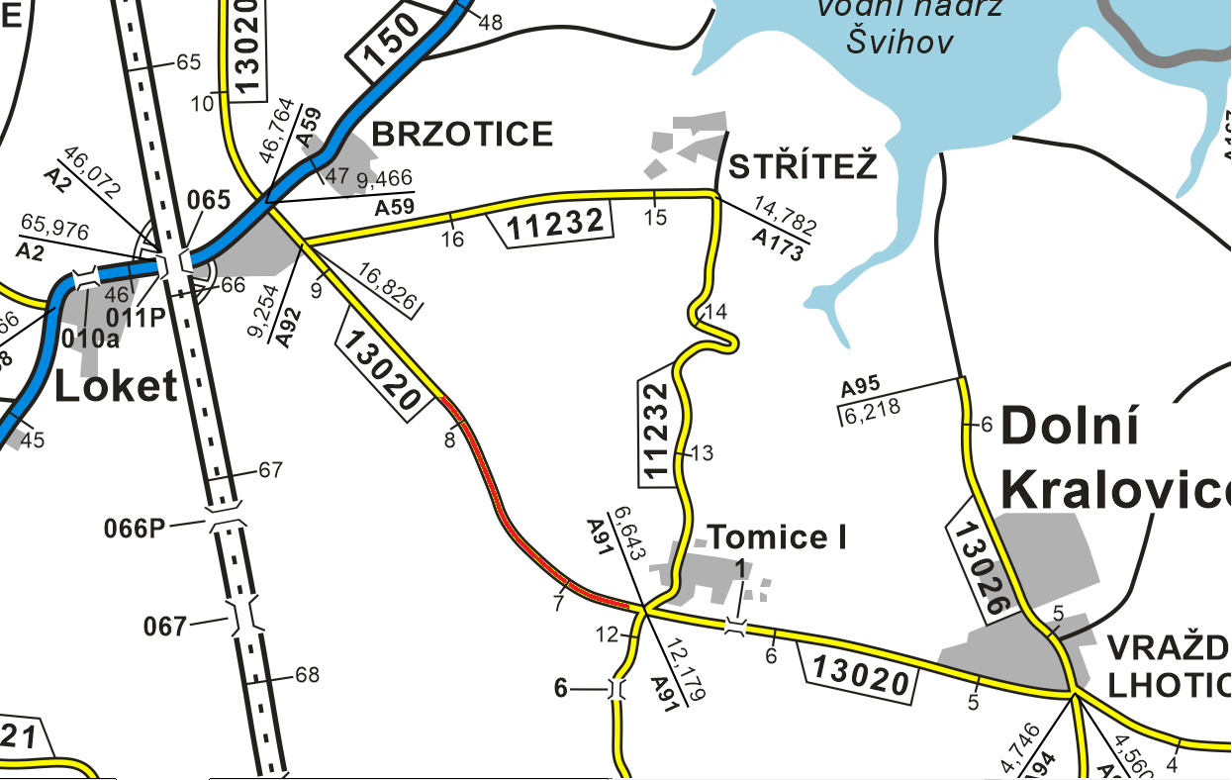

Popis současného stavu:
Jedná se část komunikace III. třídy,z obce Tomice směrem k obci Brzotice,jedná se o silně frekventovanou silnici . Komunikace je v nevyhovujícím stavu,je značně poškozena provozem těžké zemědělské techniky a nákladní dopravy.Povrch komunikace vykazuje plošné deformace, hloubkové koroze, velké množství výtluků, odlámané kraje, hrboly apod.

Základní popis akce:
Zadání stavebních prací na opravu povrchu komunikace III/13020.
Rozsah prací je specifikován v položkovém rozpočtu (Projektová dokumentace), který je nedílnou součástí této přílohy.

Technologie opravy :
Bude provedeno seříznutí krajnic s odhozem, čištění příkopů frézou, zafrézování zápichů, zametení, spoj. postřik, položení vyrovnávky ACL16 v tl.4 cm, položení ACO11 v tl.5 cm, prořez a zalití spár, zřízení krajnice v š.50 cm a VDZ vodící proužky v š 12,5 cm, návrh a projednání včetně realizace DIO, zajištění ohlášení stavby, stavebního povolení.
Veškeré provedené práce budou dle platných norem ČSN, TP.

Záruční doba: 60 měsíců

Platební podmínky:

Faktura bude vystavena po kompletním dokončení stavebních prací a po předání řádně vedených dokladů ( stavební deník, zkoušky, atesty, apod.) na základě předávacího protokolu.

Termín realizace: do 31.10.2022

Přílohy: Položkový rozpočet s výkazem výměr

Fotodokumentace

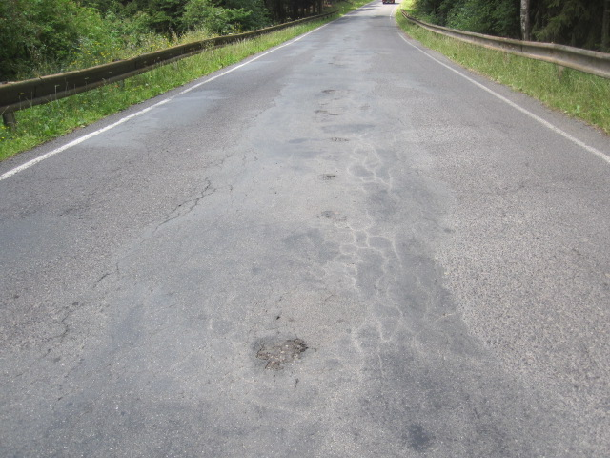
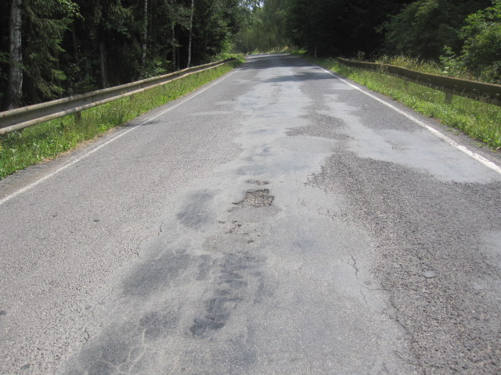

Kontakty :

Vedoucí oblasti Benešov:Jiří Brzoň,e-mail:jiri.brzon@ksus.cz,tel:601571016

Vedoucí TSÚ:JUDr.Luděk Beneš,e-mail:ludek.benes@ksus.cz,tel:725144165

Provozní cestmistr: Josef Klápa,e-mail:josef.klapa@ksus.cz,tel.:602287493

Správní cestmistr : Miluše Hrejzková,e-mail:miluse.hrejzkova@ksus.cz,tel.:724364630

Krajská správa a údržba silnic Středočeského kraje, příspěvková organizace, Zborovská 11, 150 21 Praha 5

Zpracoval: Josef Klápa

